Wärmestube

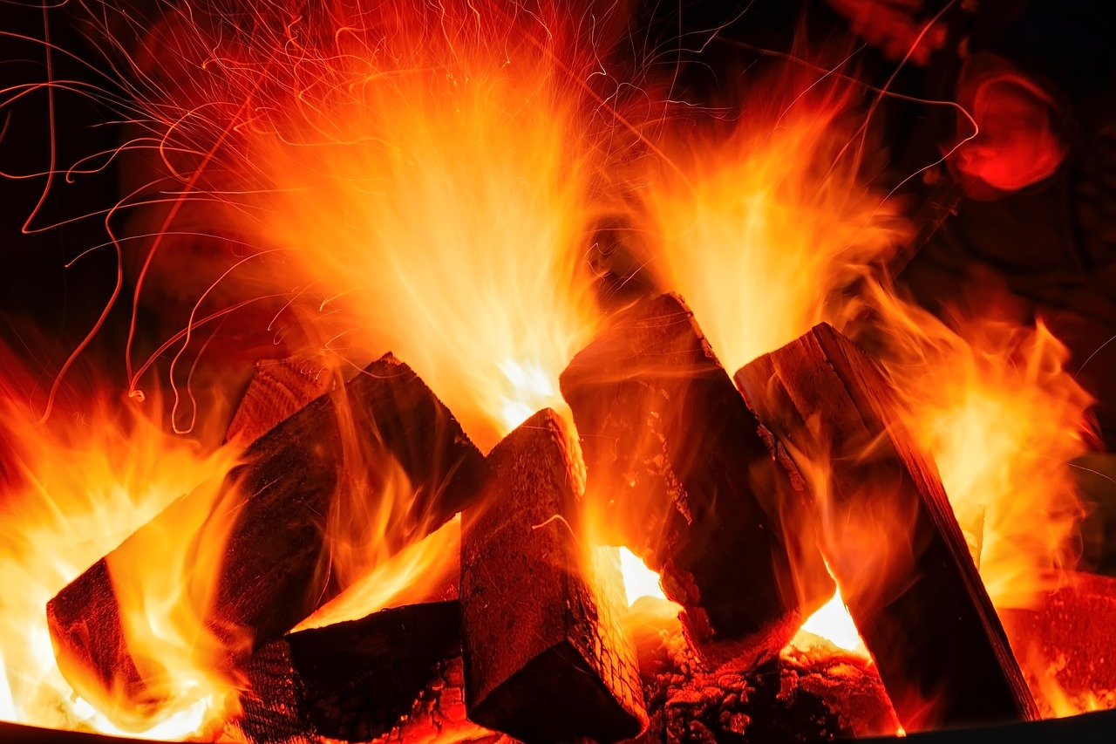

Sonntags, 14 – 16 Uhr im Diakonat, Schulplatz 4

Aufwärmen … Tee trinken … Zeit für Gespräche

